

**大四班一日生活**

12月10日

、月日

* **出勤情况**

今天来园28人，4人请假。张奕涵、徐梓赫、王若鑫、王知霖小朋友事假。

集体活动

美术《森林里的故事》

本次活动以老虎为主题进行的一个带有故事情节性的想象创作绘画活动，在观察了解老虎外形特征的基础上进行想象创作绘画。老虎头大而圆，颈粗耳短，上唇两侧有须。体形健壮威武。前额有似“王”字的斑纹。耳背黑色，但有个显著的白点。眼睛上也有一白斑。虹膜黄色，瞳孔圆形。体色以橙黄色或黄褐色为主，布满黑色条纹；腹部及四肢内侧接近白色或白里透黄。

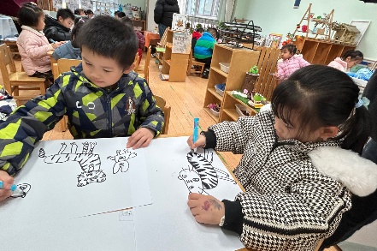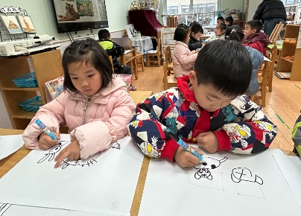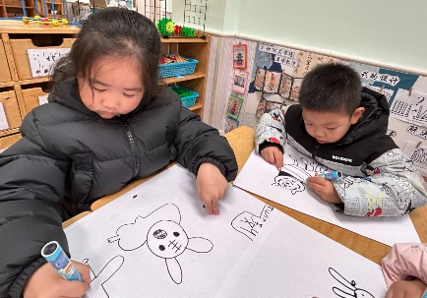

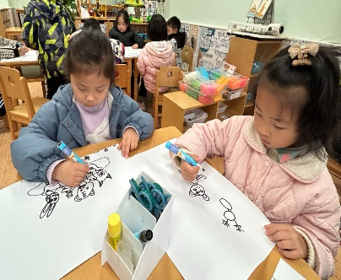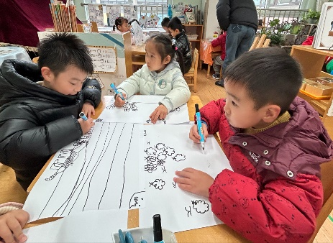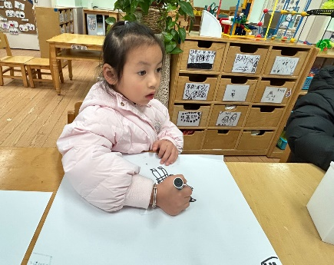

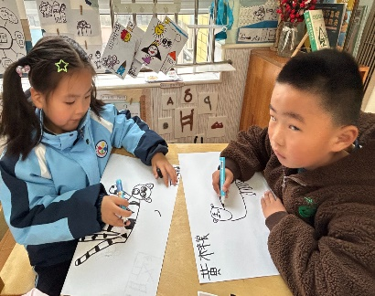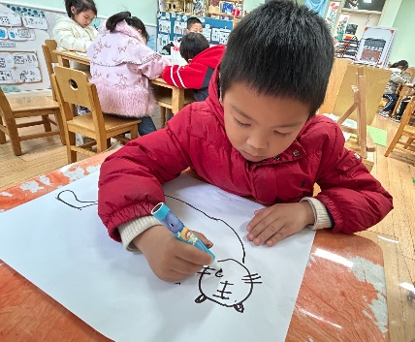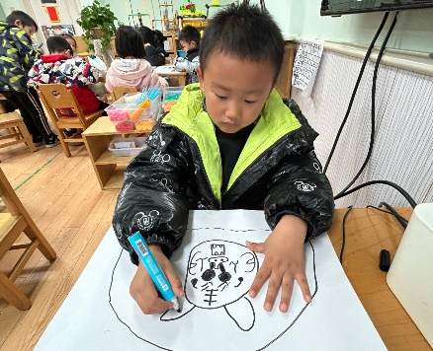

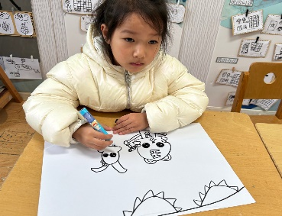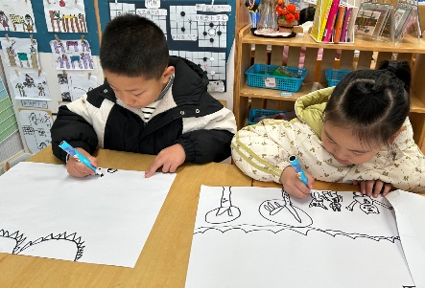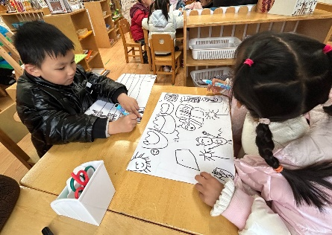

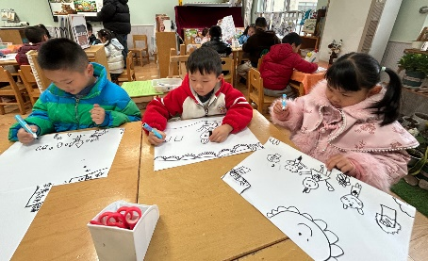

王诺婉、王秋瑶、蒋翊晗、刘锦宥、胡奕可、郑书韵、杨易、徐佳伊、郑书韵、李慕妍、李璟睿、魏锦宸、章昕媛、申晓文、徐筱晞、谭沁、周艺天、吴文欣、张悦威、谌睿、宗韫玉、梁峻晰、徐诺、丁曼婷、黄梓宸、许诺言、冯欣、王楷博、阴少帅等小朋友们观察老虎的外形特征，尝试用从头到脚的基本方法进行绘画，并根据自己的想象大胆构思、组织形象，表现一定的故事情节。

户外游戏

上午，孩子们进行了自主户外游戏，孩子们根据选择了练习跳绳。

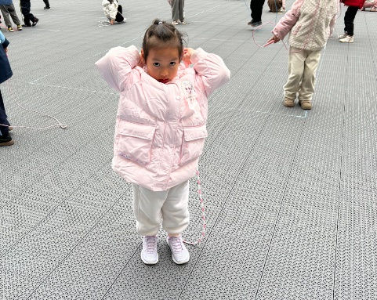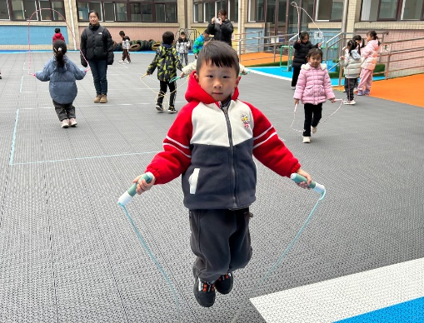

区域游戏

上午，孩子们根据自己的兴趣选择区域进行游戏。

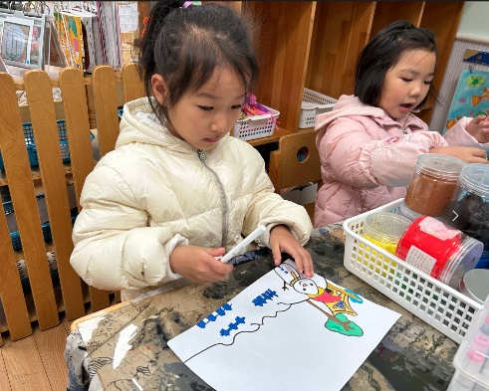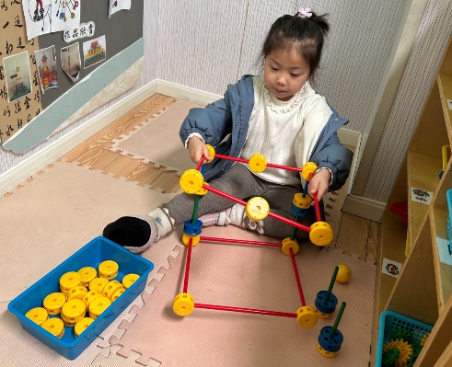

徐佳伊在万能工匠区进行搭建摩天轮。

郑书韵在美工区绘画冬天的雪景

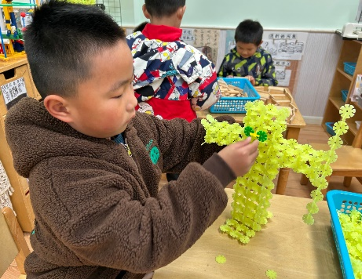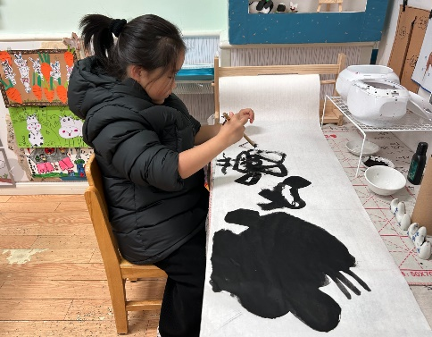

章昕媛在美工区进行临摹动物水墨画。

黄梓宸在建构区在连续两天搭建孙悟空小人。

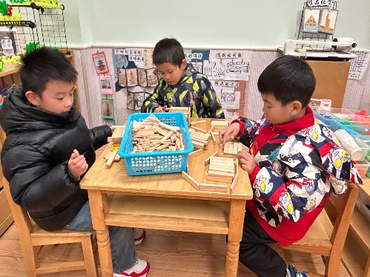

刘锦宥、周艺天、魏锦宸在建构区进行阿基米德搭建游戏。

本周食谱

今天是周二，食谱如下。

